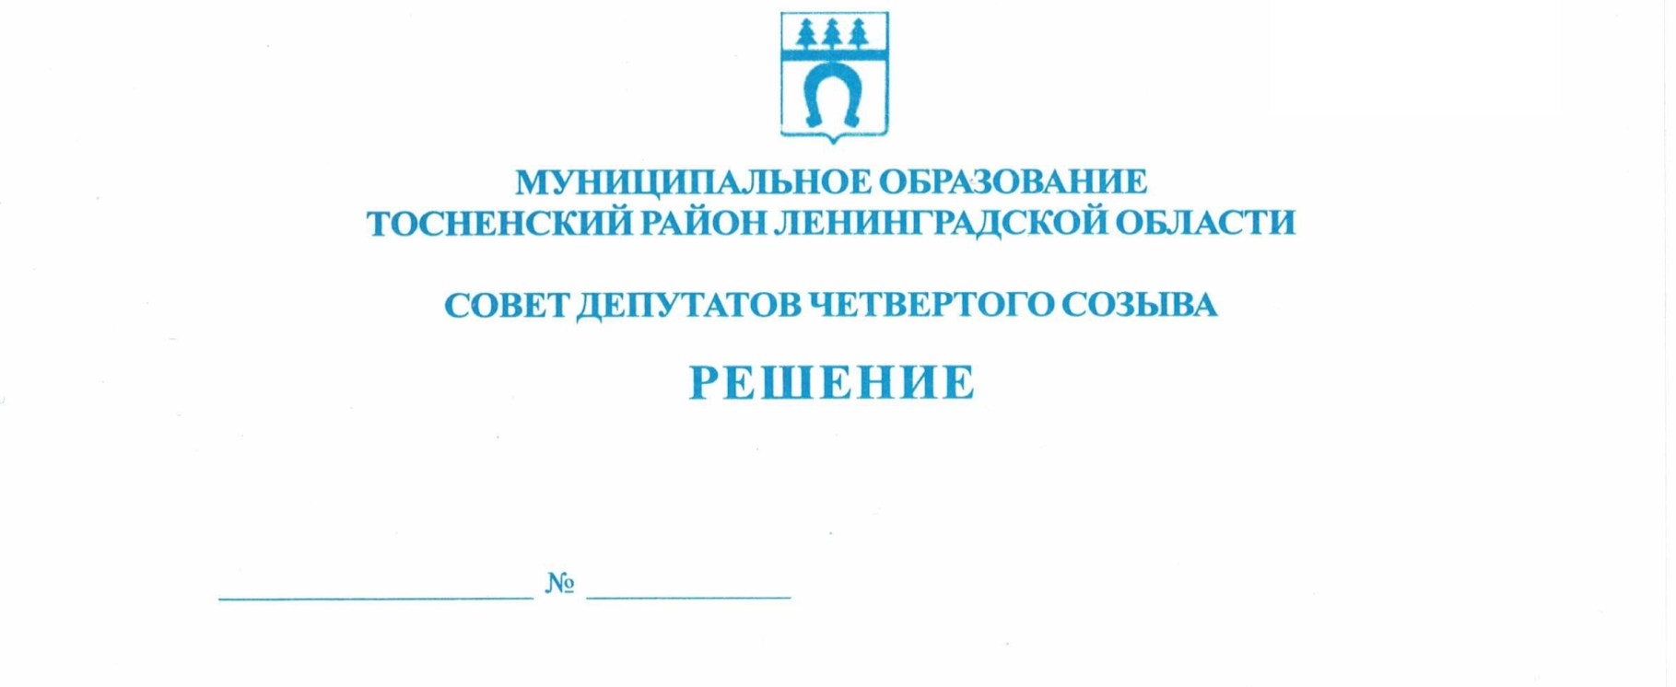

20.12.2019 24

Об Уставе муниципального образования
Тосненский район Ленинградской области

В соответствии с Федеральным законом от 06.10.2003 № 131-ФЗ «Об общих принципах организации местного самоуправления в Российской Федерации», Уставом муниципального образования Тосненский район Ленинградской области, Порядком организации и проведения публичных слушаний на территории муниципального образования Тосненский район Ленинградской области, утвержденным решением совета депутатов муниципального образования Тосненский район Ленинградской области от 31.07.2006 № 72 (с последующими изменениями, внесенными решением совета депутатов муниципального образования Тосненский район Ленинградской области от 08.09.2015 № 58), совет депутатов муниципального образования Тосненский район Ленинградской области

РЕШИЛ:

1. Одобрить проект решения совета депутатов муниципального образования Тосненский район Ленинградской области о внесении изменений в Устав муниципального образования Тосненский район Ленинградской области (приложение).
2. Назначить и провести публичные слушания по проекту решения совета депутатов муниципального образования Тосненский район Ленинградской области о внесении изменений в Устав муниципального образования Тосненский район Ленинградской области 27 января 2020 года в 16:00 по адресу: Ленинградская область, г. Тосно, пр. Ленина, дом 32, малый зал администрации.
3. Аппарату совета депутатов муниципального образования Тосненский район Ленинградской области обеспечить официальное опубликование и обнародование настоящего решения, проекта решения совета депутатов муниципального образования Тосненский район Ленинградской области о внесении изменений в Устав муниципального образования Тосненский район Ленинградской области не позднее 25 декабря 2019 года.
4. Установить, что в публичных слушаниях вправе принять участие население муниципального образования Тосненский район Ленинградской области, а также иные заинтересованные лица.
5. Установить, что ознакомление с проектом правового акта, выносимого на публичные слушания, осуществляется в источниках официального опубликования, обнародования.

2

6. Установить, что предложения граждан по проекту решения совета депутатов муниципального образования Тосненский район Ленинградской области о внесении изменений в Устав муниципального образования Тосненский район Ленинградской области принимаются до 16.00 по московскому времени 24 января 2020 года аппаратом совета депутатов муниципального образования Тосненский район Ленинградской области по адресу: Ленинградская область, г. Тосно, пр. Ленина, дом 32, каб. 46 (тел.: 8(81361)33212).
7. Ответственным за регистрацию участников публичных слушаний и за прием предложений по изменениям в Устав муниципального образования Тосненский район Ленинградской области назначить Попову Елену Николаевну, руководителя аппарата совета депутатов муниципального образования Тосненский район Ленинградской области.
8. Аппарату совета депутатов муниципального образования Тосненский район Ленинградской области обеспечить организацию и проведение публичных слушаний, а также опубликование и обнародование их результатов в установленном порядке.

Глава муниципального образования В.В. Захаров

Федосеева Мария Сергеевна, 8(81361)33212
4 гв

Приложение
к решению совета депутатов
муниципального образования
Тосненский район Ленинградской области

от 20.12.2019 № 24

ПРОЕКТ

МУНИЦИПАЛЬНОЕ ОБРАЗОВАНИЕ
ТОСНЕНСКИЙ РАЙОН ЛЕНИНГРАДСКОЙ ОБЛАСТИ

СОВЕТ ДЕПУТАТОВ

РЕШЕНИЕ

О внесении изменений в Устав муниципального образования
Тосненский район Ленинградской области

В соответствии с Федеральным законом от 06.10.2003 № 131-ФЗ «Об общих принципах организации местного самоуправления в Российской Федерации», Уставом муниципального образования Тосненский район Ленинградской области, принимая во внимание результаты публичных слушаний от 27 января 2020 года по проекту решения совета депутатов муниципального образования Тосненский район Ленинградской области о внесении изменений в Устав муниципального образования Тосненский район Ленинградской области, в целях приведения Устава муниципального образования Тосненский район Ленинградской области в соответствие с действующим законодательством совет депутатов муниципального образования Тосненский район Ленинградской области

РЕШИЛ:

1. Внести следующие изменения в Устав муниципального образования Тосненский район Ленинградской области, утвержденный решением совета депутатов муниципального образования Тосненский район Ленинградской области от 15.12.2015 № 70, зарегистрированный Управлением Министерства юстиции Российской Федерации 29 января 2016 года, государственный регистрационный номер RU475170002016001, с изменениями, внесенными решениями совета депутатов муниципального образования Тосненский район Ленинградской области от 23.06.2017 № 140, зарегистрированными Главным управлением Министерства юстиции Российской Федерации по Ленинградской области 27 июля 2017 года, государственный регистрационный номер RU 475170002017001; от 30.05.2018 № 192, зарегистрированными Главным управлением Министерства юстиции Российской Федерации по Ленинградской области 12 июля 2018 года, государственный регистрационный номер RU 475170002018001; от 26.06.2019 № 252, зарегистрированными Главным управлением Министерства юстиции Российской Федерации по Ленинградской области 07 августа 2019 года, государственный регистрационный номер RU 475170002019001:
1.1. Пункт 17 части 1 статьи 4 дополнить словами «, выдача градостроительного плана земельного участка, расположенного на межселенной территории».

2

1.2. В части 2 статьи 21 слова «, осуществляемые на постоянной основе,» исключить.
1.3. Первое предложение в части 3 статьи 22 изложить в следующей редакции: «Глава Тосненского района осуществляет свои полномочия на непостоянной основе.».
2. Направить настоящее решение на государственную регистрацию в территориальный орган уполномоченного федерального органа исполнительной власти в сфере регистрации уставов муниципальных образований.
3. Главе муниципального образования Тосненский район Ленинградской области обеспечить официальное опубликование и обнародование настоящего решения после его государственной регистрации в установленный законом срок.

Глава муниципального образования В.В. Захаров

